**Мероприятия проекта «Школа успеха»**

**за 3 квартал 2023 года (5-9 классы)**

1. Ученики 8-х классов приняли участие в 1 этапе Городской интеллектуальной игре «Эрудит. Премьер» тур МХК

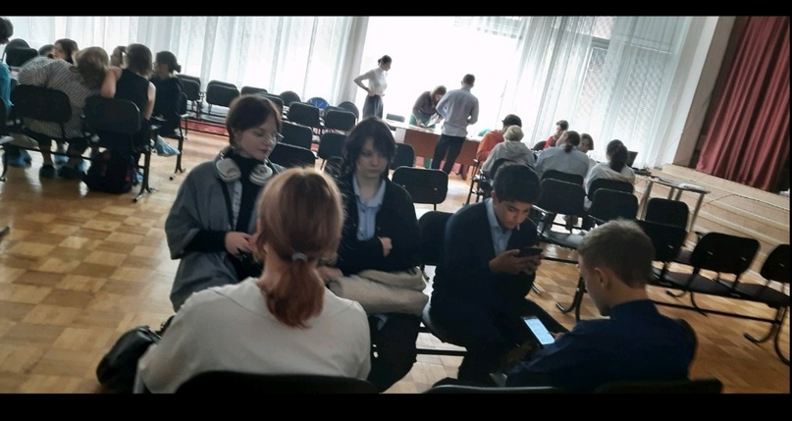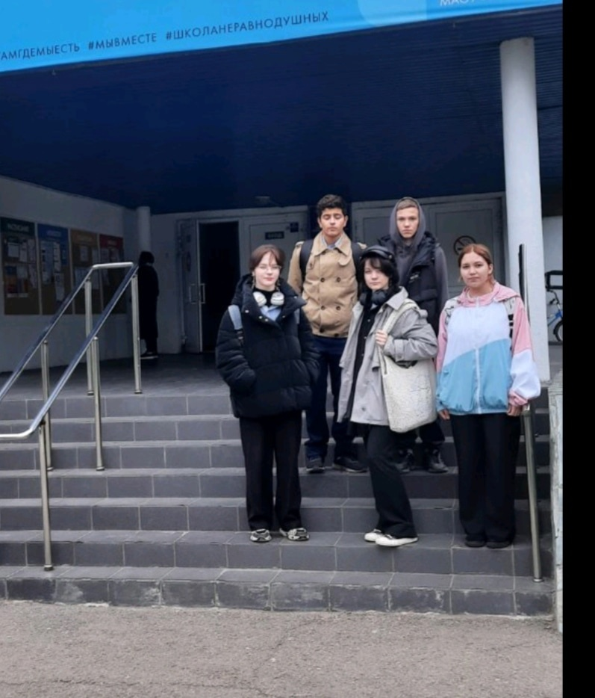

1. Ученики 8 и 9 классов начали свою работу в рамках проекта «Учебная лаборатория около врачей»
2. Ученики 5 классов приняли участие в Краевом конкурсе «Копейка рубль бережёт»

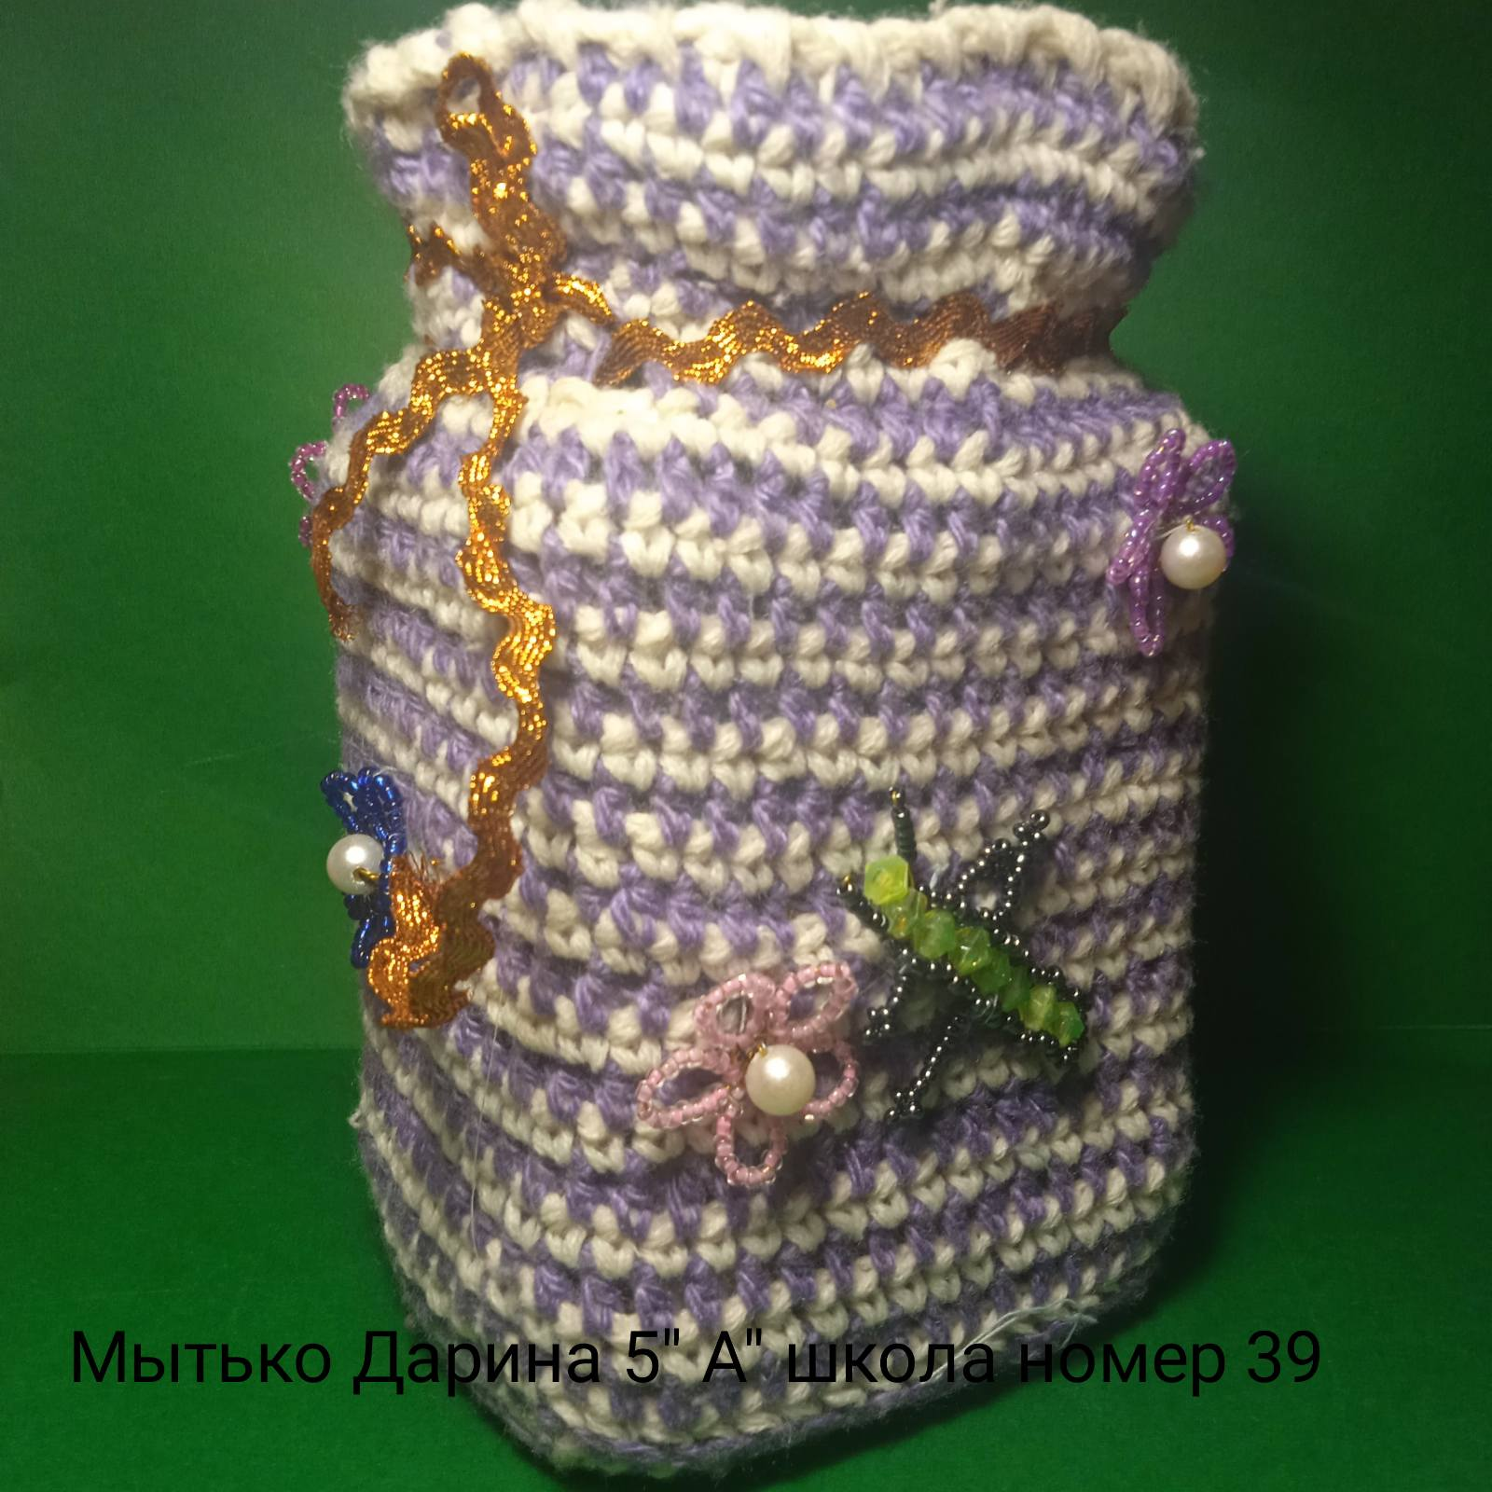

1. Ученики 9-х классов включились в проект «Молодые профессионалы» от Красноярского колледжа сферы услуг и предпринимательства